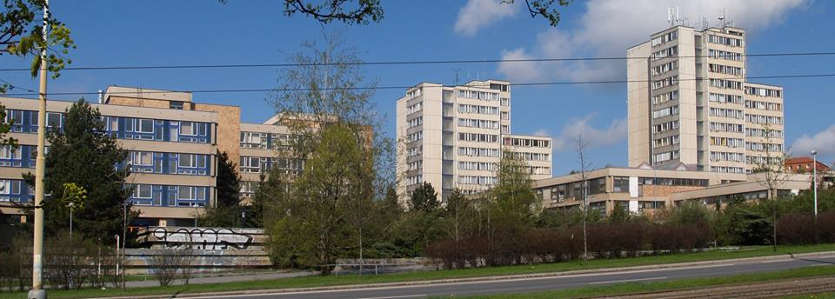

Předmětová komise přírodovědných předmětů SPŠ dopravní, Plzeň, Karlovarská 99
vyhlašuje soutěž
MATEMATIKA JE HRA i pro jiné střední odborné školy,
která proběhne dne
12. prosince 2025 od 8:15
ve školním sále
Přihlášky k soutěži posílejte na e-mail
duskova@spsdplzen.cz
nejpozději do 5. prosince 2025
do předmětu emailu napište: Matematika je hra

Z každé školy v každé kategorii se mohou přihlásit maximálně 3 soutěžní dvojice,
rozhoduje pořadí došlých přihlášek.

